РАБОЧАЯ ТЕТРАДЬ СТУДЕНТА
УП.11 «Разработка, администрирование и защита баз данных»
Специальность: 09.02.07 Информационные системы и программирование
Пара № 36: «Роль «гость». Интерфейсы ролей»
Продолжительность: 90 минут
Дата: 24.10.2026
Студент: Бармин Рустам
Группа: ЗИП-1-24
Тема индивидуального задания: Мир подкастов — автоматизация продаж подкастов
📋 ОБЩИЕ СВЕДЕНИЯ
Параметр | Значение
Тема пары | Роль «гость». Интерфейсы ролей
Компетенции | ПК 11.5, ОК 02, ОК 05
Цель | Научиться реализовывать интерфейсы для разных ролей (гость, пользователь, менеджер, администратор) и ограничивать доступ к функциям
Задачи | 1. Изучить роли. 2. Реализовать роль «гость». 3. Реализовать интерфейсы ролей. 4. Ограничить доступ. 5. Проверить
СУБД | MySQL.6
Формат | Дистанционный
Технология | Программированное обучение + кейс-технология
ТЕХНОЛОГИЧЕСКИЙ СТЕК
Компонент | Технология | Версия
Язык | Python | 3.13+
GUI | PySide6 | 6.8+
БД | MySQL | 8.0+
Драйвер БД | mysql-connector-python | 8.0+
Редактор | VS Code | 1.85+
🎯 ЦЕЛЬ ПАРЫ
После этой пары вы сможете:
- Объяснить, какие роли есть в системе;
- Реализовать роль «гость» (только просмотр каталога);
- Реализовать интерфейсы для разных ролей (гость, пользователь, менеджер, администратор);
- Ограничить доступ к функциям в зависимости от роли;
- Проверить, что каждая роль видит только свои функции.
⚠️ Важно: Сегодня вы пишете код сами. Справочник по синтаксису — в теории.
📚 ТЕОРЕТИЧЕСКАЯ ЧАСТЬ (15 минут)
1. Какие роли есть в системе (по ДЭ)?
Из Приложения 1 (Описание предметной области) и КИМ ДЭ (Модуль 3):
Роль | Что может
Неавторизованный пользователь (гость) | Просматривать каталог (без фильтрации, сортировки, поиска)
Авторизованный пользователь | Просматривать каталог (с фильтрацией, сортировкой, поиском), оформлять заказы
Менеджер | Всё, что авторизованный + просматривать заказы, состав заказа, добавлять/удалять заказы
Администратор | Всё, что менеджер + редактировать заказы
2. Как реализовать роль «гость»?
Логика:
- Если пользователь не авторизован (не ввёл логин) → он «гость».
- Гость видит только каталог (без кнопок «Оформить заказ», «Заказы», «Админ-панель»).
Схема:
text
[ Окно входа ]
│
▼
< Пользователь авторизован? >
│ Нет │ Да
▼ ▼
[ Роль: гость ] [ Роль из БД ]
│ │
▼ ▼
[ Каталог ] < Какая роль? >
[ (без кнопок) ] │ │ │
▼ ▼ ▼
[ Пользователь ] [ Менеджер ] [ Админ ]
│ │ │
▼ ▼ ▼
[ Каталог + ] [ Каталог + ] [ Каталог + ]
[ заказы ] [ заказы + ] [ заказы + ]
[ управление ] [ редактирование ]
3. Как реализовать интерфейсы ролей?
Вариант 1 (простой): Скрывать/показывать кнопки в зависимости от role_id.
python
if self.role_id == 1: # Администратор
self.admin_button.show()
self.manager_button.show()
elif self.role_id == 2: # Менеджер
self.manager_button.show()
elif self.role_id == 3: # Пользователь
self.order_button.show()
else: # Гость
self.order_button.hide()
Вариант 2 (сложный): Использовать QStackedWidget (несколько страниц, переключение по роли).
Рекомендация для среднего/низкого уровня: Вариант 1 (скрывать/показывать кнопки).
4. Справочник по синтаксису
Структура MainWindow:
python
from PySide6.QtWidgets import QMainWindow, QPushButton

class MainWindow(QMainWindow):
def __init__(self, role_id=None):
super().__init__()
self.role_id = role_id
self.setup_ui()
self.setup_role_interface()

def setup_ui(self):
# создание кнопок и layout
self.order_button = QPushButton("Оформить заказ")
self.manager_button = QPushButton("Заказы (менеджер)")
self.admin_button = QPushButton("Админ-панель")
# ... добавление в layout ...

def setup_role_interface(self):
# проверка роли и скрытие/показ кнопок
pass
⚠️ Важно: setup_role_interface вызывается после setup_ui (когда кнопки уже созданы).
Скрыть/показать кнопку:
python
self.button.hide()
self.button.show()
Передача role_id из LoginWindow:
python
# В login_window.py
self.main_window = MainWindow(role_id=self.role_id)
5. Типичные ошибки и решения
Ошибка | Причина | Решение
Кнопки не скрываются | Нет self.button.hide() | Добавьте вызов
AttributeError: 'NoneType' object has no attribute 'hide' | Кнопка не создана | Проверьте, что кнопка есть в setup_ui
Все роли видят всё | Нет проверки role_id | Добавьте setup_role_interface()
role_id = None | Не передан из LoginWindow | Проверьте MainWindow(role_id=...)
🛠️ ПРАКТИЧЕСКАЯ ЧАСТЬ (65 минут)
ЗАДАНИЕ 1: Проверка ролей в БД (2 минуты)
Что нужно сделать:
- Откройте MySQL Workbench → SQL Editor (окно запросов).
- Выполните:
sql
SELECT role_id, name FROM roles;
- Запишите, какие роли есть в БД.
Запишите результат:
role_id | name
1 | Администратор
2 | Менеджер
3 | Авторизованный Пользователь
Результат: ☑ Роли проверены
📸 Скриншот (результат запроса):
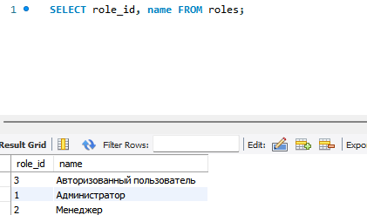
ЗАДАНИЕ 2: Передача role_id в MainWindow (10 минут)
Задание 2.1. Измените MainWindow
Что нужно сделать (по шагам):
- Откройте main.py.
- В MainWindow.__init__ добавьте параметр role_id=None.
- Сохраните self.role_id = role_id.
- Вызовите self.setup_ui().
- Вызовите self.setup_role_interface().
⚠️ Подсказка: В Паре 35 вы уже передавали role_id из LoginWindow: MainWindow(role_id=self.role_id). Если ещё не передавали — добавьте это в login_window.py.
⚠️ Важно: Сначала создайте метод setup_role_interface (Задание 4), потом вызывайте его в __init__ (или вызывайте после создания кнопок в setup_ui).
Напишите свой код:
python
class MainWindow(QMainWindow):
def __init__(self, role_id=None):
super().__init__()
self.role_id = role_id # None — гость
self.db = Database()
self.setWindowTitle("Мир подкастов — Каталог")
self.resize(800, 600)
self.setWindowIcon(QIcon("resources/icon.ico"))

self.setup_ui() # сначала создаём кнопки
self.setup_role_interface() # потом применяем роль

# login_window.py: вход гостем (role_id=None) — кнопка в LoginWindow.__init__
self.guest_button = QPushButton("Войти как гость")
self.guest_button.clicked.connect(self.login_as_guest)
layout.addWidget(self.guest_button)

def login_as_guest(self):
from main import MainWindow
self.main_window = MainWindow(role_id=None)
self.main_window.show()
self.close()
Результат: ☑ role_id передаётся
📸 Скриншот:
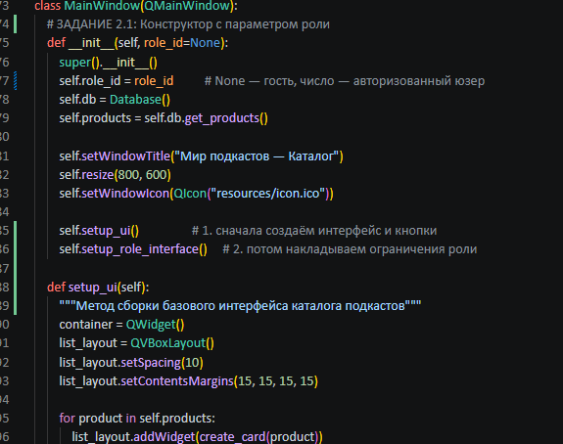
ЗАДАНИЕ 3: Создание кнопок для ролей (15 минут)
Задание 3.1. Добавьте кнопки в MainWindow
Что нужно сделать (по шагам):
- Создайте метод setup_ui(self) (если его нет).
- В setup_ui создайте кнопки:
  - self.order_button = QPushButton("Оформить заказ");
  - self.manager_button = QPushButton("Заказы (менеджер)");
  - self.admin_button = QPushButton("Админ-панель").
- Добавьте их в layout.
⚠️ Подсказка: setup_ui — это отдельный метод, в котором вы создаёте все элементы окна. Вызовите его в __init__ после super().__init__(). Пример есть в теории (раздел 4).
Напишите свой код:
python
from PySide6.QtWidgets import (QMainWindow, QWidget, QVBoxLayout, QHBoxLayout,
QPushButton, QScrollArea)

def setup_ui(self):
central = QWidget()
main_layout = QVBoxLayout()

# кнопки ролей
buttons_layout = QHBoxLayout()
self.order_button = QPushButton("Оформить заказ")
self.manager_button = QPushButton("Заказы (менеджер)")
self.admin_button = QPushButton("Админ-панель")
buttons_layout.addWidget(self.order_button)
buttons_layout.addWidget(self.manager_button)
buttons_layout.addWidget(self.admin_button)
buttons_layout.addStretch()
main_layout.addLayout(buttons_layout)

# каталог (из пары 33)
container = QWidget()
list_layout = QVBoxLayout()
for product in self.db.get_products():
list_layout.addWidget(create_card(product))
list_layout.addStretch()
container.setLayout(list_layout)

scroll = QScrollArea()
scroll.setWidgetResizable(True)
scroll.setWidget(container)
main_layout.addWidget(scroll)

central.setLayout(main_layout)
self.setCentralWidget(central)
Результат: ☑ Кнопки созданы
📸 Скриншот:
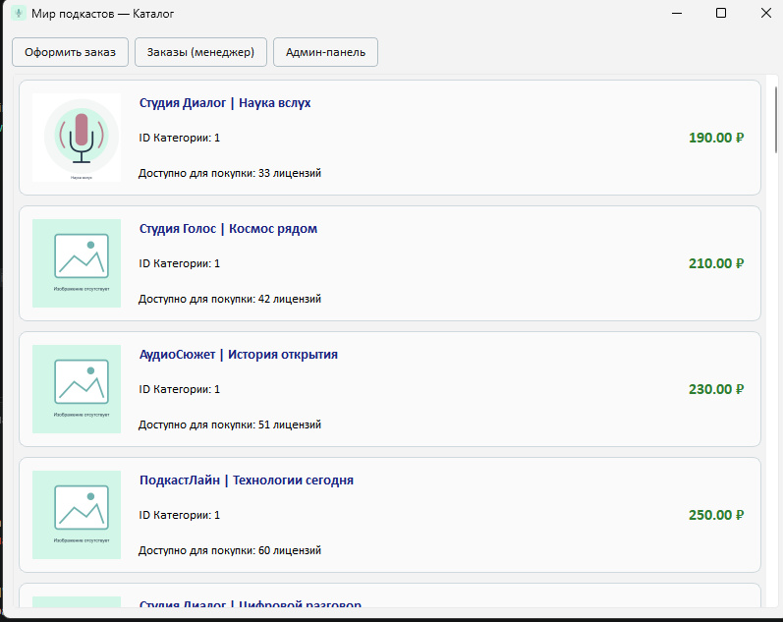
ЗАДАНИЕ 4: Реализация интерфейсов ролей (20 минут)
Задание 4.1. Напишите метод setup_role_interface
Что нужно сделать (по шагам):
- Создайте метод setup_role_interface(self).
- Внутри:
  - Если self.role_id == 1 (Администратор) → показать admin_button и manager_button;
  - Если self.role_id == 2 (Менеджер) → показать manager_button, скрыть admin_button;
  - Если self.role_id == 3 (Пользователь) → показать order_button, скрыть manager_button и admin_button;
  - Если self.role_id is None (Гость) → скрыть все кнопки.
Напишите свой код:
python
def setup_role_interface(self):
# по умолчанию — гость: все кнопки скрыты
self.order_button.hide()
self.manager_button.hide()
self.admin_button.hide()

if self.role_id == 1: # Администратор
self.admin_button.show()
self.manager_button.show()
elif self.role_id == 2: # Менеджер
self.manager_button.show()
elif self.role_id == 3: # Пользователь
self.order_button.show()
# role_id is None — Гость: только каталог
Результат: ☑ Интерфейсы ролей работают
📸 Скриншот:
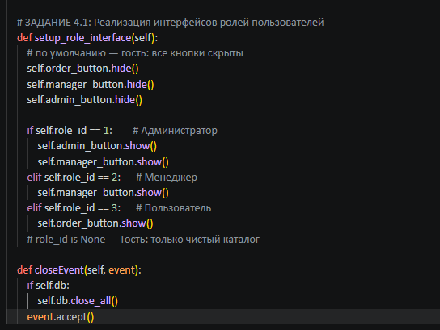
ЗАДАНИЕ 5: Проверка ролей (15 минут)
Задание 5.1. Проверьте каждую роль
Что нужно сделать:
- Запустите python main.py.
- Войдите как гость (закройте окно входа без ввода логина).
- Убедитесь, что кнопок «Оформить заказ», «Заказы», «Админ-панель» нет.
- Войдите как пользователь (логин с role_id=3).
- Убедитесь, что есть кнопка «Оформить заказ».
- Войдите как менеджер (логин с role_id=2).
- Убедитесь, что есть кнопка «Заказы (менеджер)».
- Войдите как администратор (логин с role_id=1).
- Убедитесь, что есть кнопки «Заказы (менеджер)» и «Админ-панель».
Запишите результат:
Роль | Что видно | Совпадает?
Гость | только каталог, кнопок «Оформить заказ», «Заказы», «Админ-панель» нет | ☑ Да ☐ Нет
Пользователь | каталог + кнопка «Оформить заказ» | ☑ Да ☐ Нет
Менеджер | каталог + кнопка «Заказы (менеджер)» | ☑ Да ☐ Нет
Администратор | каталог + кнопки «Заказы (менеджер)» и «Админ-панель» | ☑ Да ☐ Нет
Результат: ☑ Роли работают
📸 Скриншот:
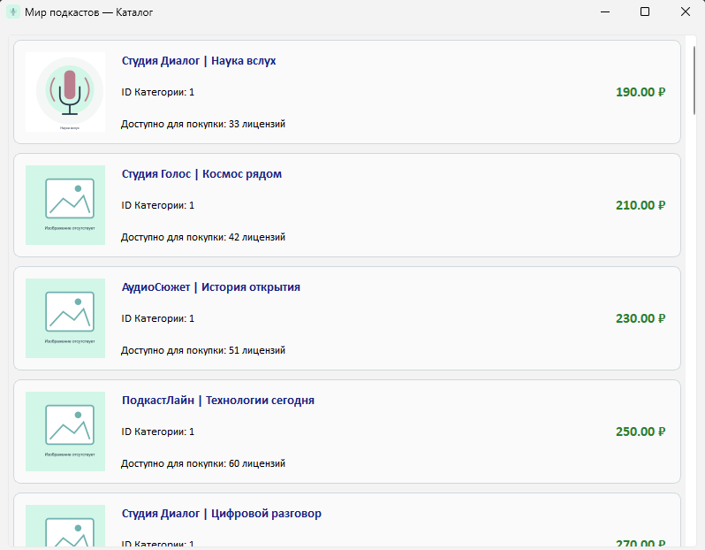 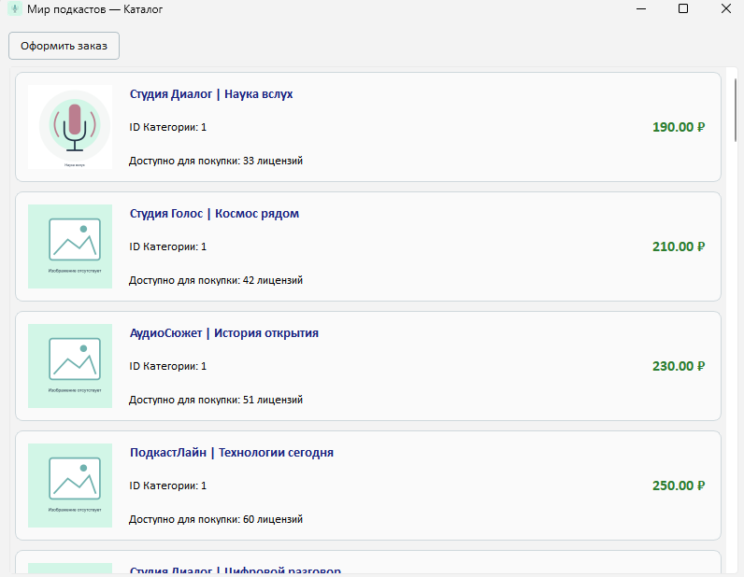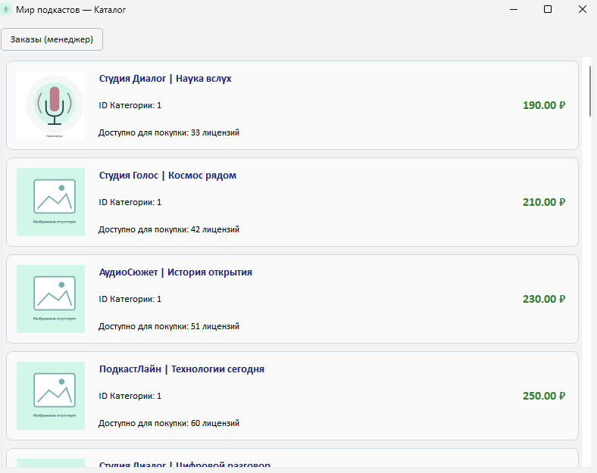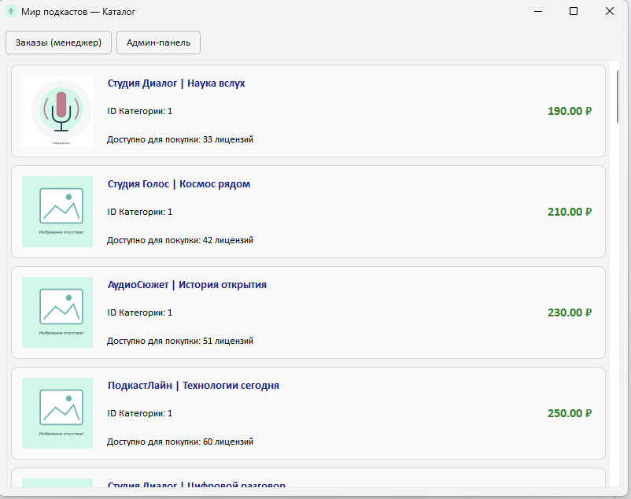
ЗАДАНИЕ 6: Самостоятельная работа (3 минуты)
Задание 6.1. Адаптируйте роли под свою тему
Ваша тема: Мир подкастов — автоматизация продаж подкастов
Ваши роли: Гость, Покупатель (role_id 3), Менеджер (role_id 2), Администратор (role_id 1)
Что нужно сделать:
- Проверьте, какие роли есть в вашей таблице roles.
- Измените setup_role_interface под свои role_id.
- Проверьте, что роли работают.
Напишите свой код:
python
ROLE_NAMES = {1: "Администратор", 2: "Менеджер", 3: "Покупатель", None: "Гость"}

# в setup_ui: подписи под тему «Мир подкастов»
self.order_button = QPushButton("Купить подкаст")
self.manager_button = QPushButton("Заказы (менеджер)")
self.admin_button = QPushButton("Админ-панель")

# в setup_role_interface: название роли в заголовке окна
role_name = ROLE_NAMES.get(self.role_id, "Гость")
self.setWindowTitle(f"Мир подкастов — Каталог ({role_name})")
Результат: ☑ Роли для своей темы работают
📸 Скриншот:
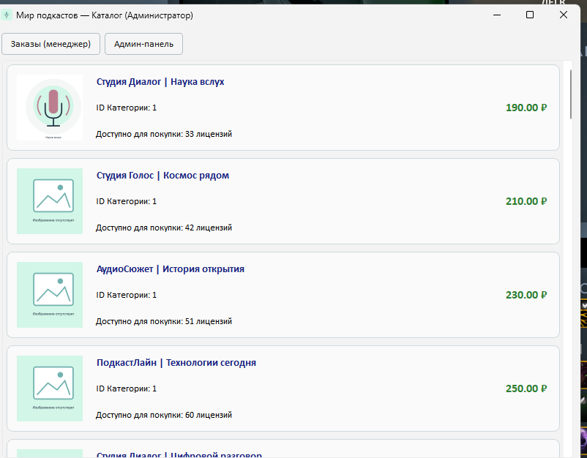
📝 КОНТРОЛЬНЫЕ ВОПРОСЫ (5 минут)
- Какие роли есть в системе (по ДЭ)?
Гость (неавторизованный пользователь, role_id = None), авторизованный пользователь (3), менеджер (2) и администратор (1).
- Что может гость?
Гость может только просматривать каталог (без фильтрации, сортировки и поиска); кнопок заказа и управления у него нет.
- Что может авторизованный пользователь?
Авторизованный пользователь просматривает каталог (с фильтрацией, сортировкой и поиском) и оформляет заказы.
- Что может менеджер?
Менеджер может всё, что авторизованный пользователь, плюс просматривать заказы и их состав и управлять заказами.
- Что может администратор?
Администратор может всё, что менеджер, плюс редактирование заказов (админ-панель).
- Как передать role_id в MainWindow?
В LoginWindow при успешном входе: MainWindow(role_id=self.role_id); в MainWindow.__init__(self, role_id=None) сохранить self.role_id = role_id.
- Как скрыть/показать кнопку?
Скрыть — button.hide(), показать — button.show() (заблокировать, не скрывая, — button.setEnabled(False)).
- Что будет, если role_id = None?
role_id = None означает роль «гость»: все кнопки скрыты, виден только каталог.
- Как проверить, что роли работают?
Запустить python main.py и войти под каждой ролью (гость, логины с role_id 3, 2 и 1), сверяя, какие кнопки видны.
- Как адаптировать под свою тему?
Заменить role_id и подписи кнопок в setup_role_interface на роли своей темы и проверить вход под каждой.
🎯 ИТОГИ ПАРЫ (5 минут)
Что вы узнали?
№ | Знание | Отметка
1 | Какие роли есть | ☑
2 | Как работает роль «гость» | ☑
3 | Как передать role_id | ☑
4 | Как скрыть/показать кнопки | ☑
5 | Как адаптировать под свою тему | ☑
Что вы сделали?
№ | Действие | Отметка
1 | Проверили роли в БД | ☑
2 | Передали role_id в MainWindow | ☑
3 | Создали кнопки для ролей | ☑
4 | Написали setup_role_interface | ☑
5 | Проверили каждую роль | ☑
6 | Адаптировали под свою тему | ☑
7 | Вставили скриншоты | ☑
Рефлексия
Что было легко? передать role_id в MainWindow и скрывать/показывать кнопки через hide() и show().
Что было сложно? правильно вызвать setup_role_interface() после setup_ui(), когда кнопки уже созданы, и зайти в приложение как гость.
Что нужно доработать? добавить кнопку «Выход», ФИО пользователя в углу окна, блокировку кнопок через setEnabled(False) и QStackedWidget для страниц по ролям.
Какой уровень задания вы выполнили?
☑ Уровень 1 (базовый) — роли для «Мир часов»
☑ Уровень 2 (средний) — роли + проверка
☑ Уровень 3 (повышенный) — адаптировал под свою тему
📊 КРИТЕРИАЛЬНОЕ ОЦЕНИВАНИЕ
№ | Критерий | Баллы | Ваш балл
1 | Роли в БД проверены | 0–1 | 1
2 | role_id передаётся | 0–2 | 2
3 | Кнопки созданы | 0–2 | 2
4 | setup_role_interface написан | 0–3 | 3
5 | Гость видит только каталог | 0–2 | 2
6 | Пользователь видит «Оформить заказ» | 0–2 | 2
7 | Менеджер видит «Заказы» | 0–2 | 2
8 | Администратор видит «Админ-панель» | 0–2 | 2
9 | Роли для своей темы | 0–3 | 3
10 | Скриншоты вставлены | 0–1 | 1
11 | Контрольные вопросы | 0–1 | 1
12 | Рефлексия | 0–1 | 1
ИТОГО |  | 22 | 22
Оценка:
- 20–22 баллов — «Отлично»
- 15–19 баллов — «Хорошо»
- 11–14 баллов — «Удовлетворительно»
- 0–10 баллов — «Неудовлетворительно»
📤 РАЗМЕЩЕНИЕ РЕЗУЛЬТАТОВ В GITHUB
Репозиторий: up11-project-barmin
Преподаватель добавлен: mawr89-rgb
Что выложить после пары:
№ | Что | Файл | Папка
1 | Рабочая тетрадь | rabochaya-tetrad-para-36.md | workbooks/
2 | Главное окно | main.py | src/
3 | Окно входа | login_window.py | src/
4 | Скриншоты | screenshot_36_*.png | screenshots/para-36/
Команды Git (по одной):
bash
git add .
git commit -m "Пара 36: Роль гость. Интерфейсы ролей"
git push origin main
Проверка:
№ | Что проверено | Отметка
1 | Рабочая тетрадь выложена | ☑
2 | main.py выложен | ☑
3 | login_window.py выложен | ☑
4 | Скриншоты выложены | ☑
5 | Коммит сделан | ☑
6 | Push выполнен | ☑
Ссылка на репозиторий: https://github.com/ZxcRustam/up11-project-barmin
📚 ДОМАШНЕЕ ЗАДАНИЕ
1. Доработать код:
- Добавьте отображение ФИО пользователя в правом верхнем углу (Пара 37);
- Добавьте кнопку «Выход» (возврат к окну входа).
2. Подготовиться к следующей паре:
- Тема: «Выход на главный экран. ФИО в правом верхнем углу»;
- Повторить: PySide6 (QHBoxLayout, QLabel).
3. Дополнительно (для сильных):
- Используйте QStackedWidget для переключения страниц по роли;
- Добавьте проверку доступа к кнопкам (не только скрытие, но и блокировку).
📋 ПРИЛОЖЕНИЯ
Приложение 1: Роли (по ДЭ)
role_id | Роль | Что может
1 | Администратор | Всё + редактирование заказов
2 | Менеджер | Всё + управление заказами
3 | Пользователь | Каталог + оформление заказов
None | Гость | Только каталог
Приложение 2: Справочник по PySide6
Метод | Что делает
button.hide() | Скрыть кнопку
button.show() | Показать кнопку
button.setEnabled(False) | Заблокировать кнопку
Приложение 3: Структура MainWindow
python
class MainWindow(QMainWindow):
def __init__(self, role_id=None):
super().__init__()
self.role_id = role_id
self.setup_ui()
self.setup_role_interface()

def setup_ui(self):
# создание кнопок
pass

def setup_role_interface(self):
# проверка роли
pass
Приложение 4: Типичные ошибки
Ошибка | Причина | Решение
Кнопки не скрываются | Нет self.button.hide() | Добавьте вызов
AttributeError: 'NoneType' object has no attribute 'hide' | Кнопка не создана | Проверьте, что кнопка есть в setup_ui
Все роли видят всё | Нет проверки role_id | Добавьте setup_role_interface()
role_id = None | Не передан из LoginWindow | Проверьте MainWindow(role_id=...)
Приложение 5: Как проверить себя
После написания кода ответьте:
- ☑ Роли в БД проверены?
- ☑ role_id передаётся в MainWindow?
- ☑ Кнопки созданы?
- ☑ setup_role_interface работает?
- ☑ Гость видит только каталог?
- ☑ Пользователь видит «Оформить заказ»?
- ☑ Менеджер видит «Заказы»?
- ☑ Администратор видит «Админ-панель»?
✅ ПРОВЕРКА ВЫПОЛНЕНИЯ
№ | Что проверено | Отметка преподавателя
1 | Роли в БД проверены | ☐
2 | role_id передаётся | ☐
3 | Кнопки созданы | ☐
4 | setup_role_interface написан | ☐
5 | Гость видит только каталог | ☐
6 | Пользователь видит «Оформить заказ» | ☐
7 | Менеджер видит «Заказы» | ☐
8 | Администратор видит «Админ-панель» | ☐
9 | Роли для своей темы | ☐
10 | Скриншоты вставлены | ☐
11 | Контрольные вопросы | ☐
12 | Рефлексия | ☐
Оценка: __________________
Подпись преподавателя: __________________
Дата: «___» ___________ 2026 г.
📖 РЕКОМЕНДУЕМЫЕ ИСТОЧНИКИ
- Официальная документация PySide6 — QPushButton: https://doc.qt.io/qtforpython-6/PySide6/QtWidgets/QPushButton.html
- Официальная документация PySide6 — QStackedWidget: https://doc.qt.io/qtforpython-6/PySide6/QtWidgets/QStackedWidget.html
- Официальная документация MySQL: https://dev.mysql.com/doc/
- КИМ 09.02.07-2-2027 (демонстрационный экзамен).
Рабочая тетрадь разработана для УП.11
Пара № 36: Роль «гость». Интерфейсы ролей
Продолжительность: 90 минут
Руководитель практики: __________________ / __________________
Дата: «___» ___________ 2026 г.

